Obligatorio
Aplicaciones .Net

Analista en Tecnologías
de la Información

Miguel A. Diab (125.415)
Ricardo DeLeon ()

Índice
Tabla de Contenidos
Índice 2
Introducción 3
Casos de Uso 4
Actores 4
Secuencia Ingreso y Modificacion de Encuestas 4
Secuencia Respuesta de Encuestas 4
Requerimientos 4
Modelo del Dominio 5
Diagrama de Clases 5
Entidades 5
Arquitectura Lógica 6
Capas del Sistema 6
etBackend 7
etWeb 7
etDatabase 7
etLogs 7
etWebService 7
miSitio.com 7
Instalación 8
etBackend 8
etWeb 9
etWebService 10
etLogs 11
etDatabase 12
Sitio de Prueba 13
Resumen 14

Introducción
Introducción

Casos de Uso
A continuación se detallan los casos de uso del sistema según fueron identificados por el equipo de desarrollo.
Se explicarán mas adelante los Actores involucrados en el sistema, así como los requerimientos generales que se detectaron.
Se procederá a detallar mediante diagramas de secuencia los procesos de Ingreso y Modificación de Encuestas, así como el proceso para Responder una Encuesta.

Actores
- Administrador
Funcionario de encuestaTron con privilegios administrativos.
Encargado de Alta, Baja y Modificaciones de Agentes y Clientes del sistema.
Control absoluto sobre Listados de Encuestas y responsable del mantenimiento de meta-datos del sistema
- Agente
Agente de encuestaTron con privilegios de agente
Encargado de la creación de Encuestas a pedido de los clientes.
Control sobre Listados de sus clientes.
- Cliente
Contratador de servicios de encuestaTron.
Se le asigna un único Agente. Al momento del alta, que será el encargado de crear las encuestas a pedido de el.
Tiene acceso a los resultados de las encuestas.
- Portal Publico
Consumidor de servicios web de encuestaTron.
Mediante una clave segura, puede acceder a los métodos de Respuesta y Consulta de Resultados via web.
- Servidor de Bitacora
Receptor asincrónico de llamadas a escritura de transacciones.
Desde el área segura, recibe los datos de las llamadas al sistema y registra los mismos en una bitácora en la base de datos en forma asincrónica.
- Publico
Publico consumidor de los servicios prestados por encuestaTron, ya sea en forma directa o a través de los sitios Web de terceros que presten el servicio.
Es el público objetivo de los clientes de encuestaTron.
Es transparente para el sistema quien o quienes son estos usuarios..

Secuencia Ingreso y Modificacion de Encuestas
blah

Secuencia Respuesta de Encuestas
blah

Requerimientos

Actor Administrador
Adm01.1 | Desde el portal Web, un Administrador debe poder Crear un Agente
Adm01.2 | Desde el portal Web, un Administrador debe poder Modificar un Agente
Adm01.3 | Desde el portal Web, un Administrador debe poder Eliminar un Agente
Adm01.4 | Desde el portal Web, un Administrador debe poder Crear un Cliente asignado a un único Agente
Adm01.5 | Desde el portal Web, un Administrador debe poder Modificar un Cliente
Adm01.6 | Desde el portal Web, un Administrador debe poder Eliminar un Cliente
Adm01.7 | Desde el portal Web, un Administrador debe poder Consultar la lista de Clientes y Agentes
Adm02.1 | Desde el portal Web, un Administrador debe poder Consultar la lista de Encuestas específicas por Agente
Adm02.2 | Desde el portal Web, un Administrador debe poder Consutlar la lista de Enceustas específicas por Cliente
Adm02.3 | Desde el portal Web, un Administrador debe poder Consultar la lista de Encuestas dado un Rango de Fechas que coincida con la Fecha de Ingreso de la encuesta al sistema
Adm02.4 | Desde el portal Web, un Administrador debe poder Consultar la lista de Encuestas dado un Rango de Fechas que coincida con la Fecha de Entrada en Vigencia de la encuesta
Adm02.5 | Desde el portal Web, un Administrador debe poder Consultar la lista de Encuestas dado un Rango de Fechas que coincida con la Fecha de Cierre de la encuesta

Actor Agente
Age01.1 | Desde el portal Web, un Agente debe poder Crear una nueva Encuesta
Age01.2 | Desde el portal Web, un Agente debe poder Agregar Preguntas a la Encuesta Creada
Age01.3 | Desde el portal Web, un Agente debe poder Agregar Respuestas a la Pregunta Creada
Age01.4 | Desde el portal Web, un Agente debe poder Modificar una Encuesta creada por él si la fecha actual es menor a la fecha de entrada en vigencia
Age01.5 | Desde el portal Web, un Agente debe poder Modificar una Pregunta de una encuesta creada por él si la fecha actual es menor a la fecha de entrada en vigencia
Age01.6 | Desde el portal Web, un Agente debe poder Modificar una Respuesta de una encuesta creada por él si la fecha actual es menor a la fecha de entrada en vigencia
Age01.7 | Desde el portal Web, un Agente debe poder Eliminar una Encuesta creada por él si la encuesta no está activa (la encuesta se considera activa si la fecha del sistema es mayor a la de entrada en vigencia y menor a la de cierre)
Age01.8 | Desde el portal Web, un Agente debe poder Eliminar una Pregunta de una Encuesta creada por él si la fecha actual es menor a la fecha de entrada en vigencia
Age01.9 | Desde el portal Web, un Agente debe poder Eliminar una Respuesta de una Encuesta creada por él si la fecha actual es menor a la fecha de entrada en vigencia
Age01.10 | Desde el portal Web, un Agente debe poder Agregar una Pregunta Condicionada a una Encuesta Creada por él.  Nota :  La Pregunta Condicionada responde a una condición dada, y se presenta al contestatario, solamente si ésta se cumple.  Tipos de Condiciones :  Respuesta de Pregunta X = Y
Age01.11 | Desde el portal Web, un Agente debe poder Modificar una Pregunta Condicionada a una Encuesta Creada por él.
Age01.12 | Desde el portal Web, un Agente debe poder Eliminar una Pregunta Condicionada a una Encuesta Creada por él.
Age02.1 | Desde el portal Web, un Agente debe poder Consutlar la lista de Enceustas específicas de sus Clientes
Age02.2 | Desde el portal Web, un Agente debe poder Consultar la lista de Encuestas de sus Clientes dado un Rango de Fechas que coincida con la Fecha de Ingreso de la encuesta al sistema
Age02.3 | Desde el portal Web, un Agente debe poder Consultar la lista de Encuestas de sus Clientes dado un Rango de Fechas que coincida con la Fecha de Entrada en Vigencia de la encuesta
Age02.4 | Desde el portal Web, un Agente debe poder Consultar la lista de Encuestas de sus Clientes dado un Rango de Fechas que coincida con la Fecha de Cierre de la encuesta

Actor Cliente
Cli01.1 | Desde el portal Web, un Cliente debe poder Consultar la lista de sus Encuestas dado un Rango de Fechas que coincida con la Fecha de Ingreso de la encuesta al sistema
Cli01.2 | Desde el portal Web, un Cliente debe poder Consultar la lista de sus Encuestas dado un Rango de Fechas que coincida con la Fecha de Entrada en Vigencia de la encuesta
Cli01.3 | Desde el portal Web, un Cliente debe poder Consultar la lista de sus Encuestas dado un Rango de Fechas que coincida con la Fecha de Cierre de la encuesta
Cli02.1 | Desde el portal Web, un Cliente debe poder Consultar los Resultados de sus Encuestas dado el nombre de la misma.  Debe incluir :  - Nombre de Encuesta  - Cantidad de Contestatarios  Por Pregunta :  - Texto  - Cantidad de Respeustas  - Fecha última respuesta  Por Respuesta :  - Cantidad de Votos  - % del total  Nota : Las preguntas Condicionadas deben aparecer seguido debajo de las condicionantes.

Actor Portal Publico
Por01.1 | Desde Internet mediante clave segura, un Portal Publico debe poder responder las preguntas de una encuesta.
Por01.2 | Desde Internet mediante clave segura un Portal Publico debe poder consultar los resultados de una encuesta

Servidor de Bitácora
Log01.1 | Desde el área segura, el Servidor de Bitácoras debe poder recibir eventos de transacciones y en forma asincrónica registrarlos en la base de datos

Modelo del Dominio

Diagrama de Clases
blah

Entidades
blah

Arquitectura Lógica

Capas del Sistema

El sistema EncuestaTron se basa en una arquitectura distribuida para garantizar la máxima flexibilidad y expandabilidad del mismo.
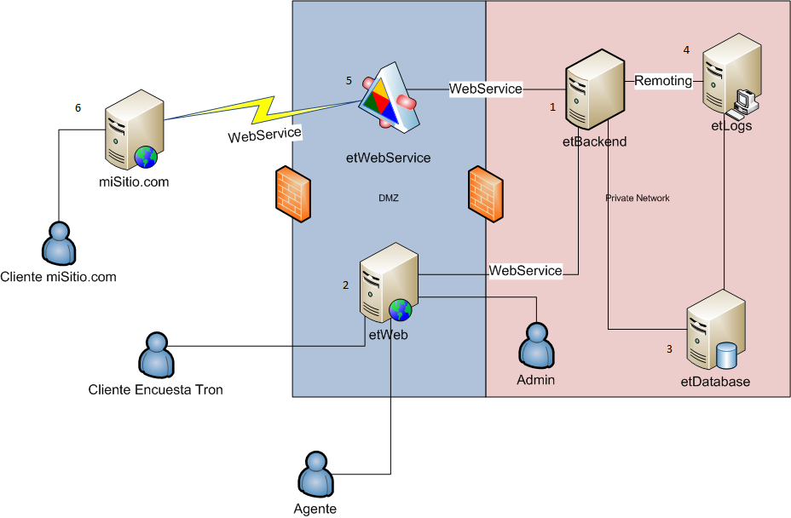

- etBackend : Backend en área segura
se comunica con el motor de bases de datos (Ms SQL Server 2005), con el servidor de logs mediante remoting y con el Frontend Web y etWebService mediante Web Services XML
- etWeb : Frontend en DMZ, acceso público y privado, múltiples instancias con balance de carga.
Los usuarios autenticados se conectan a través de un navegador web, desde la internet o desde la red privada.
Se comunica con el servidor de Backend mediante Web Services XML
- etDatabase : RDBMS en área segura. clúster de bases replicadas.
El sistema de Backend y de Logs acceden a la base para persistir los datos de la aplicación. Acceso programático solamente.
- etLogs : Bitácora asincrónica
Toda operación que accede al sistema de Backend queda grabada en la base de datos a través del servidor de Logs en forma asincrónica para minimizar consumo de recursos.
- etWebService : WebService XML, acceso público y privado
Servicio prestado a 3ros para embeber las encuestas en sitios web u otros dispositivos con capacidades WebServices XML.
- Sitio Web X : Sitio web de 3ros con capacidades WebServices XML, consume los recursos de etWebService mediante un nombre de encuesta y contraseña segura.

Los componentes interactúan mediante protocolos de comunicación estándar (WebServices XML) y dividen la infraestructura en componentes que pueden ser ubicados en áreas más o menos seguras según su función, de la misma manera, éstos pueden agruparse para repartir la carga de ser necesario

etBackend
Blah

etWeb
Blah

etDatabase
Blah

etLogs
Blah

etWebService
Blah

miSitio.com
Blah

Instalación

El sistema EncuestaTron requiere de una instalación distribuida. El mismo soporta varias plataformas y entornos, por lo que la configuración siguiente puede variar según su infraestructura.

Algunos de los instaladores recomendados se encuentran en la carpeta redist del paquete de instalación.

etBackend

Para instalar el backend, necesita tener un servidor web capaz de correr módulos de ASP .Net (IIS, Apache, etc). El ejemplo siguiente demuestra la instalación y configuración con Apache 2.2 y ModAspDotNet

- Instale el servidor Httpd Apache
http://httpd.apache.org/download.cgi
- Instale el módulo ASP .Net
http://sourceforge.net/projects/mod-aspdotnet/
- Instale el backend en D:/Server/encuestaTron
- Agregue al archivo de configuración de Apache
#Encuesta Tron
#asp.net
LoadModule aspdotnet_module "modules/mod_aspdotnet.so"

AddHandler asp.net asax ascx ashx asmx aspx axd config cs csproj licx rem resources resx soap vb vbproj vsdisco webinfo

<IfModule mod_aspdotnet.cpp>
# Mount the ASP.NET /asp application
AspNetMount /et "D:/Server/encuestaTron"

# Map all requests for /asp to the application files
Alias /et "D:/Server/encuestaTron"
#maps /SampleASP request to "c:/SampleASP"

# Allow asp.net scripts to be executed in the /SampleASP example
<Directory "D:/Server/encuestaTron">
Options FollowSymlinks ExecCGI
Order allow,deny
Allow from all
DirectoryIndex index.htm index.aspx
#default the index page to .htm and .aspx
</Directory>

# For all virtual ASP.NET webs, we need the aspnet_client files
# to serve the client-side helper scripts.
AliasMatch /aspnet_client/system_web/(\d+)_(\d+)_(\d+)_(\d+)/(.*) "C:/Windows/Microsoft.NET/Framework/v$1.$2.$3/ASP.NETClientFiles/$4"
<Directory "C:/Windows/Microsoft.NET/Framework/v*/ASP.NETClientFiles">
Options FollowSymlinks
Order allow,deny
Allow from all
</Directory>
</IfModule>
#asp.net
- Reinicie el servidor Apache
- Abra la página de prueba
http://localhost/et/fachada.asmx?wsdl
- Configuración de la base de datos
- Configuración del servidor de logs

etWeb

Para instalar el frontend, necesita tener un servidor web capaz de correr módulos de ASP .Net (IIS, Apache, etc) y con conectividad al servidor de Backend instalado en el punto anterior. El ejemplo siguiente demuestra la instalación y configuración con Apache 2.2 y ModAspDotNet

- Instale el servidor Httpd Apache
http://httpd.apache.org/download.cgi

etWebService

Para instalar el frontend, necesita tener un servidor web capaz de correr módulos de ASP .Net (IIS, Apache, etc) y con conectividad al servidor de Backend instalado en el punto anterior. El ejemplo siguiente demuestra la instalación y configuración con Apache 2.2 y ModAspDotNet

- Instale el servidor Httpd Apache
http://httpd.apache.org/download.cgi

etLogs

Para instalar el frontend, necesita tener un servidor web capaz de correr módulos de ASP .Net (IIS, Apache, etc) y con conectividad al servidor de Backend instalado en el punto anterior. El ejemplo siguiente demuestra la instalación y configuración con Apache 2.2 y ModAspDotNet

- Instale el servidor Httpd Apache
http://httpd.apache.org/download.cgi

etDatabase

Para instalar el frontend, necesita tener un servidor web capaz de correr módulos de ASP .Net (IIS, Apache, etc) y con conectividad al servidor de Backend instalado en el punto anterior. El ejemplo siguiente demuestra la instalación y configuración con Apache 2.2 y ModAspDotNet

- Instale el servidor Httpd Apache
http://httpd.apache.org/download.cgi

Sitio de Prueba

Para instalar el frontend, necesita tener un servidor web capaz de correr módulos de ASP .Net (IIS, Apache, etc) y con conectividad al servidor de Backend instalado en el punto anterior. El ejemplo siguiente demuestra la instalación y configuración con Apache 2.2 y ModAspDotNet

- Instale el servidor Httpd Apache
http://httpd.apache.org/download.cgi

Resumen

El sistema EncuestaTron requiere de una instalación distribuida. El mismo soporta varias plataformas y entornos, por lo que la configuración siguiente puede variar según su infraestructura.

